Задание выполнялось на компьютере со следующими параметрами:

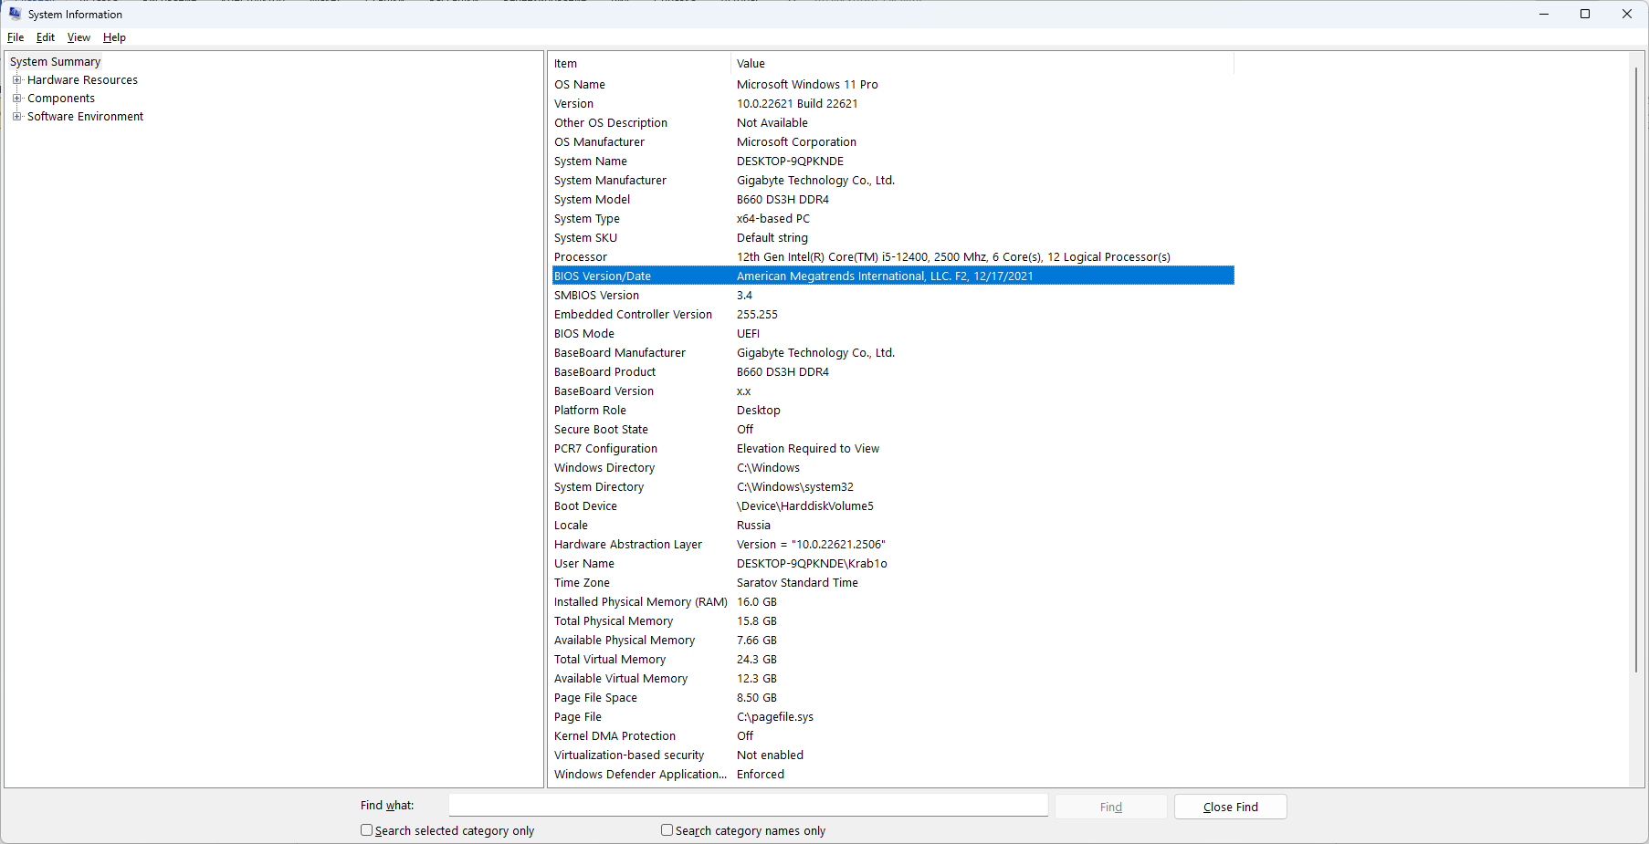

Из важного:

CPU: 12th Gen Intel(R) Core(TM) i5-12400, 2500 Mhz, 6 Core(s), 12 Logical Processor(s)

Motherboard: B660 DS3H DDR4

RAM: 16.0 GB со скоростью 2400MHz

**Задание 8**

Реализуйте параллельную версию бит-реверсирования. Оцените вклад в ускорение, который внесет такая реализация.

**Код:**

void BitReversing(complex<double>* inputSignal,

complex<double>* outputSignal, int size) {

int bitsCount = 0;

//bitsCount = log2(size)

for (int tmp_size = size; tmp_size > 1; tmp_size /= 2, bitsCount++);

//ind - index in input array

//revInd - correspondent to ind index in output array

#pragma omp parallel for

for (int ind = 0; ind < size; ind++)

{

int mask = 1 << (bitsCount - 1);

int revInd = 0;

for (int i = 0; i < bitsCount; i++) //bit-reversing

{

bool val = ind & mask;

revInd |= val << i;

mask = mask >> 1;

}

outputSignal[revInd] = inputSignal[ind];

}

}

**Таблица 1:** Сравнение последовательно приложения и приложения, в котором только бит-реверсирование реализовано параллельно.

|  |  |  |  |  |
| --- | --- | --- | --- | --- |
| номер теста | Размер входного сигнала | Мин. время работы последовательного приложения (сек) | Мин. время работы паралл. приложения с бит-реверсированием (сек) | Ускорение |
| 1 | 32768 | 0,005 | 0,008 | 0,625 |
| 2 | 65536 | 0,012 | 0,018 | 0,666666667 |
| 3 | 131072 | 0,026 | 0,039 | 0,666666667 |
| 4 | 262144 | 0,055 | 0,084 | 0,654761905 |
| 5 | 524288 | 0,119 | 0,153 | 0,777777778 |

**Таблица 2 :** Сравнение параллельного приложения с последовательным бит-реверсированием и приложения, в котором всё параллельно.

|  |  |  |  |  |
| --- | --- | --- | --- | --- |
| номер теста | Размер входного сигнала | Мин. время работы параллельного приложения (сек) | Паралл. пр-е. с бит-реверсированием | Ускорение |
| 1 | 32768 | 0,002 | 0,002 | 1 |
| 2 | 65536 | 0,005 | 0,005 | 1 |
| 3 | 131072 | 0,011 | 0,011 | 1 |
| 4 | 262144 | 0,019 | 0,017 | 1,117647059 |
| 5 | 524288 | 0,041 | 0,035 | 1,171428571 |

**Таблица 3 :** Сравнение последовательно приложения и приложения, в котором всё параллельно.

|  |  |  |  |  |
| --- | --- | --- | --- | --- |
| номер теста | Размер входного сигнала | Мин. время работы последовательного приложения (сек) | Паралл. пр-е. с бит-реверсированием | Ускорение |
| 1 | 32768 | 0,0011 | 0,002 | 5,5 |
| 2 | 65536 | 0,027 | 0,005 | 5,4 |
| 3 | 131072 | 0,062 | 0,011 | 5,63 |
| 4 | 262144 | 0,097 | 0,017 | 5,7 |
| 5 | 524288 | 0,203 | 0,035 | 5,8 |

Выводы:

1. Если для последовательного алгоритма распараллеливать одно лишь бит-реверсирование, то программа будет работать медленнее и это не выгодно использовать.
2. Если для параллельного алгоритма реализовать параллельное бит-реверсирование, то при низких размерах входного сигнала разницы во времени почти не будет, иногда может даже дольше выполнять задачу.
3. По сравнению с последовательным алгоритмом полностью параллельное приложение при увеличении размера входного сигнала будет больше ускоряться в отличии от параллельного без бит-реверсирования.